Проект

О внесении изменений в постановление Кабинета Министров Республики Татарстан от 14.08.2015 № 594
«Об утверждении формы и описания диплома, рисунка и описания почетного знака, вручаемых гражданам и организациям, удостоенным премии Президента Республики Татарстан за вклад в развитие институтов гражданского общества в Республике Татарстан»

Кабинет Министров Республики Татарстан ПОСТАНОВЛЯЕТ:

Внести в постановление Кабинета Министров Республики Татарстан
от 14.08.2015 № 594 «Об утверждении формы и описания диплома, рисунка
и описания почетного знака, вручаемых гражданам и организациям, удостоенным премии Президента Республики Татарстан за вклад в развитие институтов гражданского общества в Республике Татарстан» следующие изменения:
форму диплома лауреата премии Президента Республики Татарстан за вклад
в развитие институтов гражданского общества в Республике Татарстан, утвержденную указанным постановлением, изложить в новой редакции (прилагается);
абзацы второй – четвертый описания диплома лауреата премии Президента Республики Татарстан за вклад в развитие институтов гражданского общества
в Республике Татарстан, утвержденного указанным постановлением, признать утратившими силу;
рисунок и описание почетного знака лауреата премии Президента Республики Татарстан за вклад в развитие институтов гражданского общества в Республике Татарстан, утвержденные указанным постановлением, изложить в новой редакции (прилагаются).

Премьер-министр
Республики Татарстан А.В. Песошин

Утвержден
постановлением
Кабинета Министров
Республики Татарстан
от 14.08.2015 № 594
(в редакции постановления
Кабинета Министров
Республики Татарстан
от ______2022 № ____)

Форма

Диплом
лауреата премии Президента Республики Татарстан за вклад в развитие институтов гражданского общества в Республике Татарстан

ТАТАРСТАН РЕСПУБЛИКАСЫ ПРЕЗИДЕНТНЫҢ  20__ елның_______ октябрендәге ________ номерлы  УКАЗЫ нигезендә  Фамилия  Исем Атасының исеме  (Оешма исеме)  Татарстан Республикасында граждан  җәмгыяте институтларын үстерүгә  өлеш кертүе өчен  ТАТАРСТАН РЕСПУБЛИКАСЫ  ПРЕЗИДЕНТЫ  ПРЕМИЯСЕ БИРЕЛДЕ  Казан – 20__ | УКАЗОМ  ПРЕЗИДЕНТА РЕСПУБЛИКИ ТАТАРСТАН  от ___октября 20__ года №_______  Фамилия  Имя Отчество  (Наименование организации)  за вклад в развитие  институтов гражданского общества  в Республике Татарстан  ПРИСУЖДЕНА  ПРЕМИЯ ПРЕЗИДЕНТА  РЕСПУБЛИКИ ТАТАРСТАН  Казань – 20__
  Татарстан Республикасы  Президенты | Р.Н. МИҢНЕХАНОВ
  Президент Республики Татарстан | Р.Н. МИННИХАНОВ

Рисунок диплома

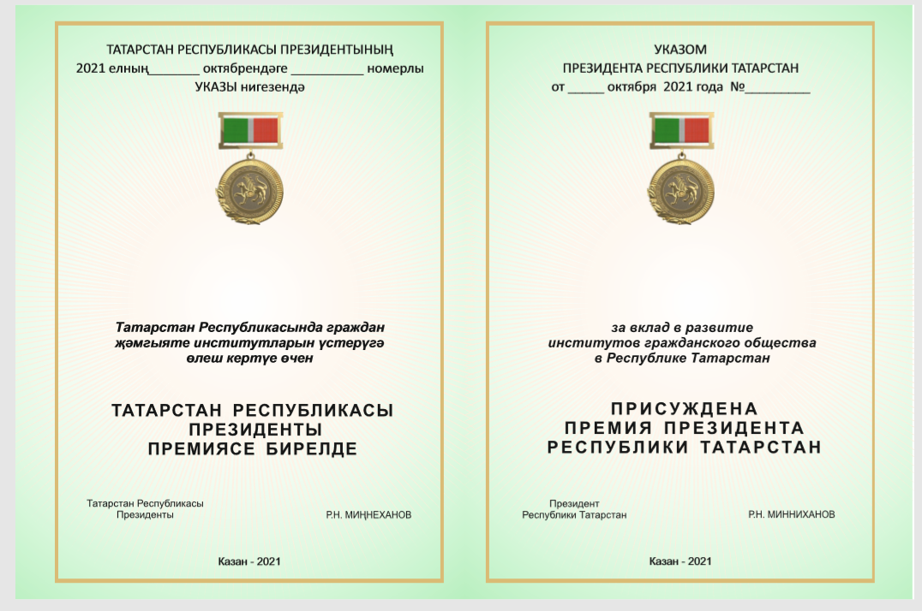

Утвержден
постановлением
Кабинета Министров
Республики Татарстан
от 14.08.2015 № 594
(в редакции постановления
Кабинета Министров
Республики Татарстан
от ______2022 № ____)

Рисунок почетного знака лауреата премии Президента Республики Татарстан
за вклад в развитие институтов гражданского общества
в Республике Татарстан

Аверс с изображением прямоугольной колодки

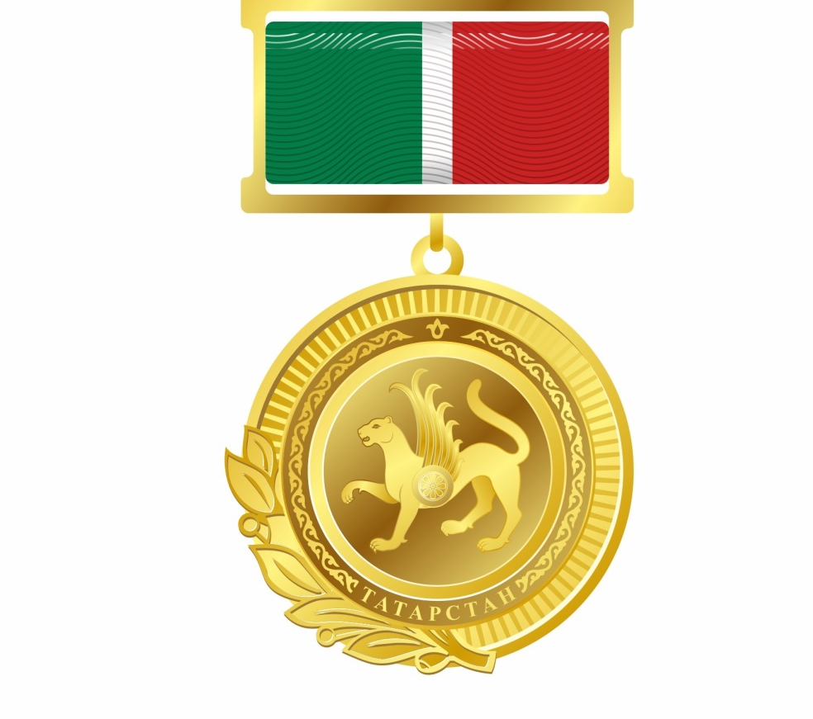

Реверс
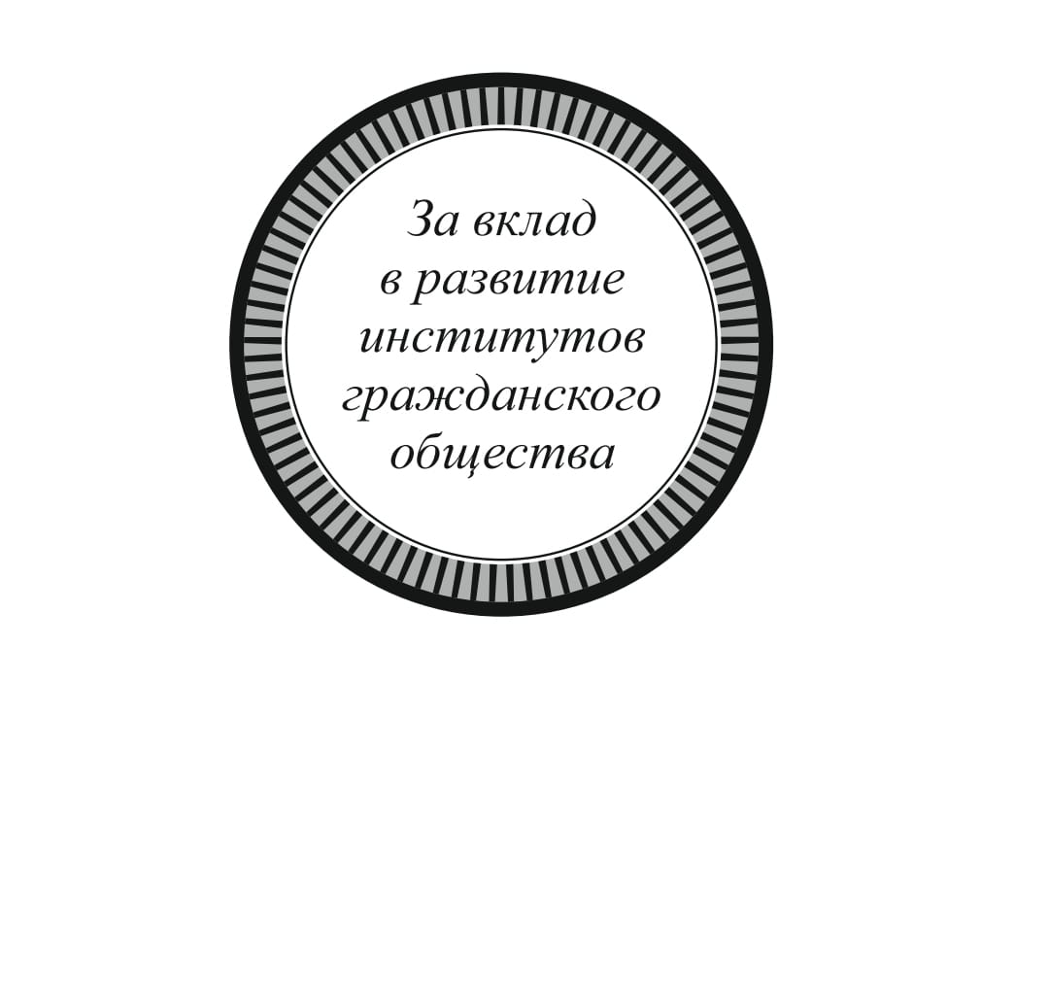

Утверждена
постановлением
Кабинета Министров
Республики Татарстан
от 14.08.2015 № 594
(в редакции постановления
Кабинета Министров
Республики Татарстан
от ______2022 № ____)

Описание
почетного знака лауреата премии Президента Республики Татарстан
за вклад в развитие институтов гражданского общества
в Республике Татарстан

Почетный знак лауреата премии Президента Республики Татарстан за вклад
в развитие институтов гражданского общества (далее – знак) изготавливается
из серебра 925 пробы с покрытием золотом 999 пробы, имеет форму правильного круга диаметром 34 миллиметра.
На лицевой стороне знака расположены изображение крылатого барса
с круглым щитом на боку, с приподнятой правой передней лапой на фоне диска солнца, помещенного в обрамление из татарского народного орнамента, в основании которого надпись «Татарстан», крылья состоят из семи перьев, розетка на щите состоит из восьми лепестков. По окружности медали выполнена рельефная окантовка. На левую нижнюю четверть окантовки, наложена лавровая ветвь, состоящая из пяти лепестков.
На оборотной стороне знака посередине расположена надпись: «За вклад
в развитие институтов гражданского общества в Республике Татарстан», которая размещается с выравниванием по центру и является рельефной, и приспособление для крепления знака к одежде.
Знак при помощи ушка и кольца соединяется с прямоугольной колодкой высотой 18 миллиметров и шириной 32 миллиметра, в которой закреплена муаровая лента в виде триколора Республики Татарстан шириной 24 миллиметра.

___________________________

